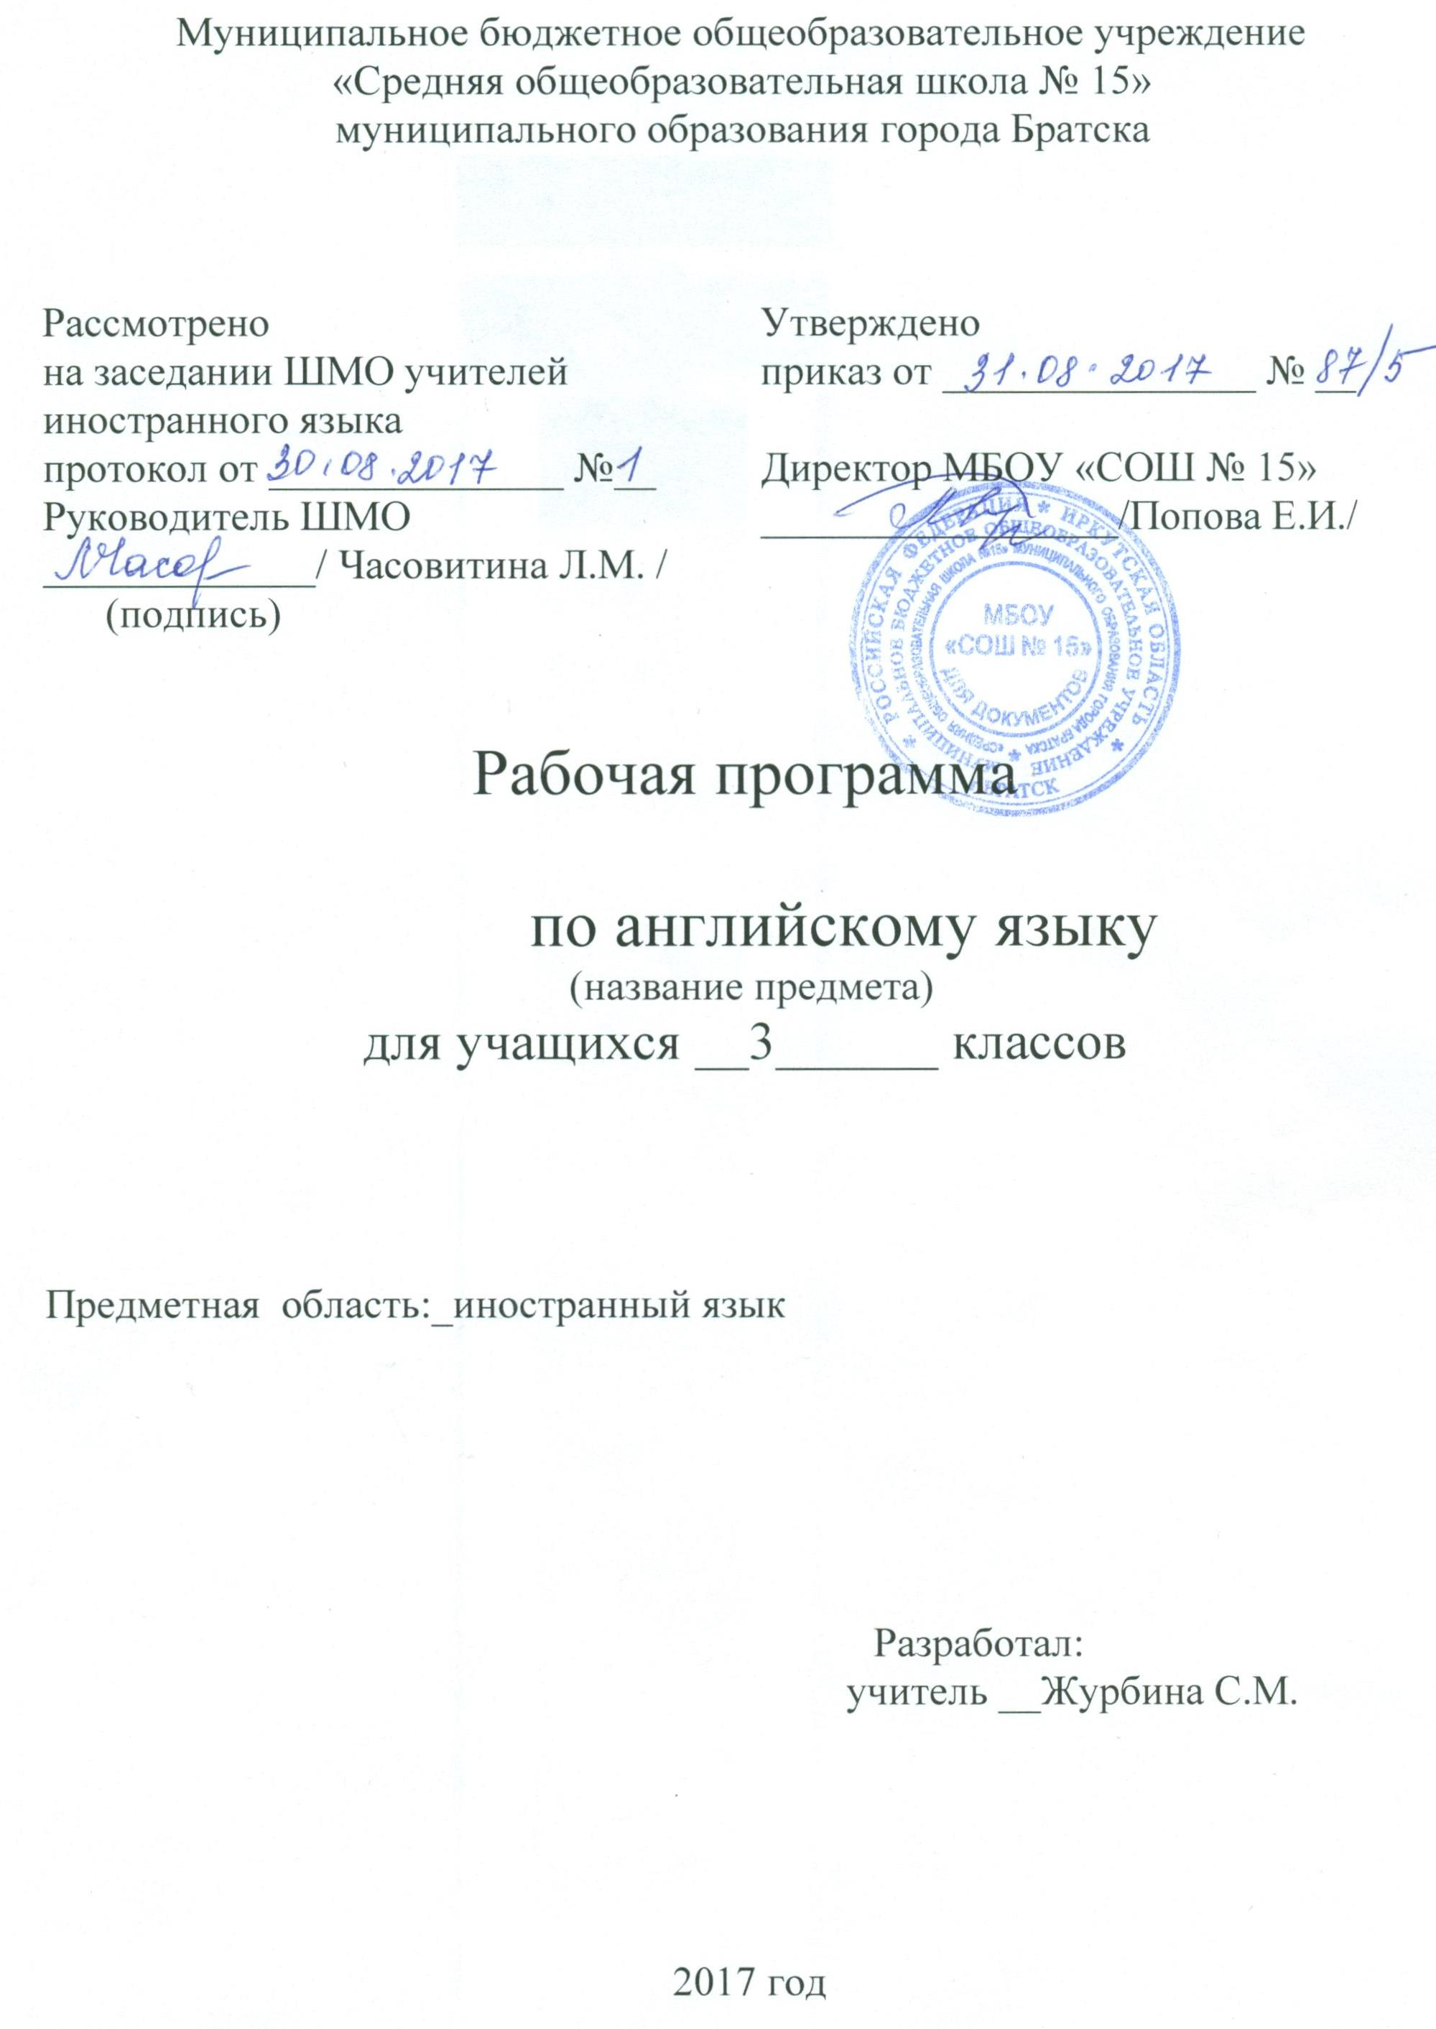

1.Планируемые предметные результаты освоения учебного предмета

В процессе овладения познавательным (социокультурным) аспектом выпускник научится:
• находить на карте страны изучаемого языка и континенты;
• узнавать достопримечательности стран изучаемого языка/родной страны;
• понимать особенности британских и американских национальных и семейных праздников и традиций;
• понимать особенности образа жизни своих зарубежных сверстников;
• узнавать наиболее известных персонажей англоязычной детской литературы и популярные литературные произведения для детей;
• узнавать наиболее популярные в странах изучаемого языка детские телепередачи и их героев, а также анимационные фильмы и их героев
В говорении выпускник научится:
• вести и поддерживать элементарный диалог: этикетный, диалог-расспрос, диалог-побуждение, диалог-обмен мнениями;
• кратко описывать и характеризовать предмет, картинку, персонаж;
• рассказывать о себе, своей семье, друге, школе, родном крае, стране и т.п. (в пределах тематики начальной школы).
В аудировании выпускник научится понимать на слух:
• - речь учителя по ведению урока;
• - связные высказывания учителя, построенные на знакомом материале и\или содержащие некоторые незнакомые слова;
• - выказывания одноклассников;
• - небольшие тексты и сообщения, построенные на изученном речевом материале как при непосредственном общении, так и при восприятии аудиозаписи;
• - содержание текста на уровне значения (уметь отвечать на вопросы по содержанию текста);
• понимать основную информацию услышанного;
• извлекать конкретную информацию из услышанного;
• понимать детали текста;
• вербально или невербально реагировать на услышанное
В чтении выпускник овладеет техникой чтения, т.е. научится:
• - читать по транскрипции и некоторые буквосочетания ;
• - читать вслух, соблюдая правила произношения и соответствующую интонацию, доступные по объему тексты, построенные на изученном языковом материале;
• - читать про себя доступные по объему тексты, построенные на изученном языковом материале;
• - пользоваться справочными материалами (англо-русским словарём, лингвострановедческим справочником);
• – выражать собственное мнение по поводу прочитанного
В письме выпускник научится:
• - самостоятельно и графически правильно выполнять письменные лексические и грамматические упражнения;
• - письменно отвечать на вопросы по по прочитанному тексту ( с опорой не текст);
• - писать с опорой на образец поздравление, короткое личное письмо.
Языковые средства и навыки пользования ими
Графика, каллиграфия и орфография: выпускник научится:
• распознавать слова, написанные разными шрифтами;
• отличать буквы от транскрипционных знаков;
• читать слова по транскрипции;
• пользоваться английским алфавитом;
• писать все буквы английского алфавита и основные буквосочетания (полупечатным шрифтом);
• сравнивать и анализировать буквы/буквосочетания и соответствующие транскрипционные знаки;
• писать красиво (овладеет навыками английской каллиграфии);
• писать правильно (овладеет основными правилами орфографии).
Фонетическая сторона речи: выпускник научится:
• различать на слух и адекватно произносить все звуки английского языка;
• соблюдать нормы произношения звуков английского языка в чтении вслух и устной речи;
• соблюдать правильное ударение в изолированном слове, фразе;
• понимать и использовать логическое ударение во фразе, предложении;
• различать коммуникативный тип предложения по его интонации;
• правильно произносить предложения с точки зрения их ритмико-интонационных особенностей (повествовательное (утвердительное и отрицательное), вопросительное (общий и специальный вопрос), побудительное, восклицательное предложения;
Лексическая сторона речи: выпускник научится:
• понимать значение лексических единиц в письменном и устном тексте в пределах тематики начальной школы;
• использовать в речи лексические единицы, обслуживающие ситуации общения в пределах тематики начальной школы в соответствии с коммуникативной задачей;
Выпускник получит возможность научиться:
• распознавать имена собственные и нарицательные; отдельные лексические единицы, обслуживающие ситуации общения в пределах предметного содержания речи;устойчивые словосочетани); интернациональная лексика; многозначные слова ; фразовые глаголы; оценочная лексика; лексика классного обихода;
различать основные способы словообразования:
• аффиксация: суффиксы имён прилагательных , существительных , числительных; приставки прилагательных; словосложение (существительное и существительное); конверсию
Грамматическая сторона речи: выпускник научится:
• имя существительное: притяжательный падеж имён существительных в единственном и множественном числе; особые случаи образования множественного числа;
• артикль: основные правила использования артиклей с именами существительными;
• личные местоимения в объектном падеже (мне, вам, нам)
• количественные числительные от 11 до 100.
• правильные и неправильные глаголы; видо-временная форма настоящего, прошедшего и будущего неопеделенного времени в утвердительных, отрицательных и вопросительных предложениях ,модальные глаголы: должен, следует. может; глагольные конструкции: мне бы хотелось;
• наречия времени, наречия степени ( много);
• предлоги места и направления, предлоги времени;
• простое предложение: порядок слов в повествовательном предложении; предложения с однородными членами; безличные предложения; вопросительные предложения (специальные вопросы).
• основные коммуникативные типы предложений, безличные предложения.

2.Содержание учебного предмета
Обучение английского языка в начальной школе представляет собой первоначальный этап системы обучения коммуникативным знаниям межкультурного общения.
Учащиеся данного возраста характеризуются большой восприимчивостью к овладению языками, что позволяет им овладеть основами общения на новом для них языке с меньшими затратами времени и усилий по сравнению с учащимися других возрастных групп.
Изучение английского языка на ступени начального общего образования направлено на достижение следующих целей:
• формирование умений общаться на английском языке с учётом речевых возможностей и потребностей младших школьников; элементарных коммуникативных умений в говорении, аудировании, чтении и письме;
• развитие личности, речевых способностей, внимания, мышления, памяти и воображения школьника; мотивации к дальнейшему овладению английским языком;
• обеспечение коммуникативно-психологической адаптации школьников к новому языковому миру для преодоления в дальнейшем психологического барьера и использования английского языка как средства общения;
• освоение элементарных лингвистических представлений, доступных школьникам и необходимых для овладения устной и письменной речью на английском языке;
• приобщение детей к новому социальному опыту с использованием английского языка: знакомство школьников с миром зарубежных сверстников, с зарубежным детским фольклором и доступными образцами художественной литературы; воспитание дружелюбного отношения к представителям других стран;
• формирование речевых, интеллектуальных и познавательных способностей школьников, а также их общеучебных умений.
Раздел №1 Откуда ты родом? (10 часов)
Родная страна и страны изучаемого языка: Россия, Великобритания и США. Их географическое положение, города и достопримечательности, с литературными героями книг
Раздел №2 У тебя большая семья? (10 часов)
Члены семьи, их имена и возраст. Любимые занятия членов семьи. Обязанности членов семьи
Раздел №3 Ты хороший помощник? (7 часов)
Основные виды работы по дому. Отрывки из художественных произведений: английская народная сказка «Две сестры», стих К. Несбита.
Раздел №4 Что ты празднуешь? (7 часов)
Праздники в Великобритании, США и России. Праздничные обычаи, традиции. Новоголние песни, стихи, считалочки

Раздел №5 Я очень привлекательная! (10 часов)
Описание внешности. Моя любимая одежда. Школьная форма. Художественные произведения :стих А. Милна, сказка «Абра Кадабра и зубная фея»
Раздел №6 Какое твоё любимое время года? ( 7 часов)
Особенности времен года в Австралии, Великобритании. Мое любимое время года. Сказка Т. Чианго «Ангел дождя»
Раздел №7 У тебя есть домашнее животное? (7 часов)
Домашние питомцы. Любимые животные. Сказочные животные, герои детских стихов и сказок,
Раздел № 8: Лучшие друзья – кто они? (10 часов)
Мои друзья, что умеют делать. Совместные игры, любимые занятия. Стихотворения и рассказы о друзьях и о дружбе.
Таким образом, в целях последовательного формирования ключевых учебных компетенций и активизации познавательной деятельности учащихся используются следующие методы:
1) по технологическому обеспечению урока: объяснительно–иллюстративный, частично–поисковый, метод проблемного изложения изучаемого материала;
2) по функциональному обеспечению урока: методы устного изложения знаний учителем, методы закрепления изучаемого материала, методы самостоятельной работы учащихся по осмыслению и усвоению нового материала, методы учебной работы по применению знаний на практике и выработке умений и навыков, методы проверки и оценки знаний, умений и навыков;
3) по источникам познания – словесный, наглядный, практический;
4) по формированию структуры личности – методы формирования познания, методы формирования поведения, методы формирования чувств.
ФОРМЫ КОНТРОЛЯ И ОЦЕНКИ ДОСТИЖЕНИЯ ПЛАНИРУЕМЫХ РЕЗУЛЬТАТОВ
В процессе обучения применяются следующие виды контроля: текущий, промежуточный и итоговый.
1. Текущий контроль проводиться на каждом занятии. Объектами контроля могут быть как виды речевой деятельности так и лексические и грамматические навыки школьников.
2.Промежуточный контроль проводиться в конце четверти или раздела в учебнике и ориентирован на те же объекты, может носить тестовый характер.
3.Итоговый контроль проводиться в конце учебного года. Проверке подвергаются умения во всех видах речевой деятельности.
Виды организации и осуществления учебно-познавательной деятельности:
1. Словесные, наглядные, практические.
2. Индуктивные, дедуктивные.
3. Репродуктивные, проблемно-поисковые.
4. Самостоятельные, несамостоятельные.

3.Календарно-тематическое планирование
N n/n | Тема | Количество часов | Дата | Примечание
1 | Значение английского языка в современном мире. | 1 | 05.09
2 | Введение лексики, вопросительное слово «Где? Откуда?», предлоги места. | 1 | 07.09
3 | Вопрос «Где?», регион, место, названия парков, предлоги места | 1 | 12.09
4 | Правила использования неопределенного и нулевого артикля в речи | 1 | 14.09
5 | Правила построения предложения в английском языке | 1 | 19.09
6 | Правила чтения буквы «A a» в открытом и закрытом слогах | 1 | 21.09
7 | Транскрип  ция, открытый и закрытый слоги | 1 | 26.09
8 | Знакомство с отрывком из книги Ф. Баума «Волшебник из страны Оз». | 1 | 28.09
9 | Развитие языковых способностей к догадке. | 1 | 03.10
10 | Употребление конструкции «мне нравится...». | 1 | 05.10
11 | Составление собственных высказываний по образцу. | 1 | 10.10
12 | Сообщение по теме «Любимые места в городе». | 1 | 12.10
13 | Проект « Я люблю свою страну». | 1 | 17.10
14 | Настоящее неопределен ное время. Порядок слов в повествова тельном предложении | 1 | 19.10
15 | Защита проекта по теме « Я люблю свою страну». | 1 | 24.10
16 | Заполнение анкеты «Мои родственники» | 1 | 26.10
17 | Настоящее неопределен ное время и наречия частотности | 1 | 09.11
18 | Чтение отрывка из повести –сказки Э.Б. Уайта «Стюарт Литтл» | 1 | 14.11
19 | Особенности употребления в речи настоящего неопределенного времени | 1 | 16.11
20 | Чтение рассказа «Волшебное слово» | 1 | 21.11
21 | Повторение пройденного материала. Употребление и образование настоящего неопределенного времени | 1 | 23.11
22 | Контроль лексико-грамматических навыков по теме «Настоящее неопределен ное время» | 1 | 28.11
23 | Анализ контрольной работы. Защита проекта «Я люблю свою семью» | 1 | 30.11
24 | Осознание понятия «работать в саду», «работа по дому» | 1 | 05.12
25 | Словообра зование (конверсия Правила чтения буквы «Ее». | 1 | 07.12
26 | Чтение стиха К. Несбита.  Прошед шее простое время (правиль ные и неправиль ные глаголы) | 1 | 12.12
27 | Правила чтения глаголов в простом прошедшем времени | 1 | 14.12
28 | Объектный падеж личных местоиме ний. Подготовка к контроль ной работе | 1 | 19.12
29 | Контроль навыков чтения: отрывок из сказки «Две сестры» | 1 | 21.12
30 | Анализ контроль ной работы | 1 | 26.12
31 | Праздники в США и Великобрита нии. Правила чтения буквы Сс. | 1 | 28.12
32 | Формирование лексических навыков говорения. | 1 | 16.01
33 | Традиции празднования Рождества. Правила чтения буквы «Uu» | 1 | 18.01
34 | Общий, специальный вопросы, прошедшее простое время | 1 | 23.01
35 | Диалог – расспрос по теме «Как ты справляешь праздники?» | 1 | 25.01
36 | Защита проекта «Мой любимый праздник» | 1 | 30.01
37 | Домашние питомцы, многозначное слово | 1 | 01.02
38 | Описание внешности. Новые слова. Притяжатель ный падеж существительных. | 1 | 06.02
39 | Притяжатель ный падеж существитель ных. | 1 | 08.02
40 | Стихотворе ние А. Милна «Колыбель ная песня». | 1 | 13.02
41 | Одежда. Правила чтения буквы «Оо» в открытом слоге | 1 | 15.02
42 | Чтение сказки Н.Карлин «Абра Кадабра и Зубная фея» | 1 | 20.02
43 | Притяжатель ный падеж существительных. | 1 | 22.02
44 | Как выбрать правильный ответ | 1 | 27.02
45 | Контроль навыков говорения по теме «Описание человека» | 1 | 01.03
46 | Анализ контрольной работы. | 1 | 06.03
47 | Школьная форма. Работа с таблицами | 1 | 13.03
48 | Времена года. Восклицательные предложения. | 1 | 15.03
49 | Погода в Великобрита нии и России (сходства и различия). | 1 | 27.03
50 | Безличные предложения | 1 | 29.03
51 | Чтение стихов. Правила чтения буквы «Оо» в закрытом слоге | 1 | 03.04
52 | Диалог - обмен мнениями: «Что делать в дождливую погоду?» | 1 | 05.04
53 | Сказка Т. Чианго «Ангел дождя» (поисковое чтение) | 1 | 10.04
54 | Защита проекта «Моё любимое время года» | 1 | 12.04
55 | Домашний питомец. | 1 | 17.04
56 | Модальный глагол «должен» и «может» | 1 | 19.04
57 | Промежуточная аттестация ( тест) | 1 | 24.04
58 | Чтение рассказа «Котёнок в доме» | 1 | 26.04
59 | Подготовка к контрольной работе. | 1 | 03.05
60 | Совершенствование навыков письма: письмо  другу о своём питомце (с опорой на образец). | 1 | 08.05
61 | Контроль навыков говорения «Мой лучший друг» | 1 | 10.05
62 | Правила чтения буквы «A a» в сочетан иях ar, ay, ai, are, air | 1 | 15.05
63 | Чтение отрывка из книги П. Трэверс «Мэри Поппинс» | 1 | 17.05
64 | Будущее неопределенное время (утверждение и отрицание). | 1 | 22.05
65 | Подарок для друга. Будущее неопределенное время (вопросительная форма). | 1 | 24.05

4.Форма промежуточной аттестации
(тест)

5.Лист корректировки

